выставка

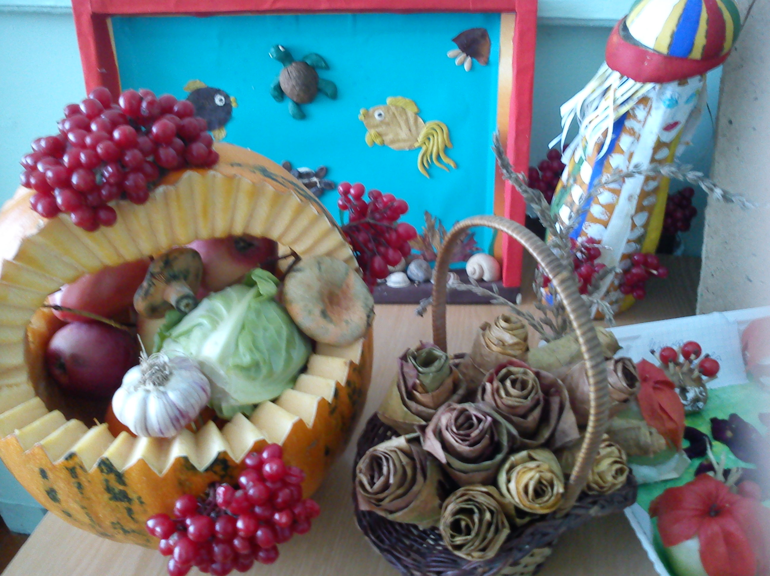
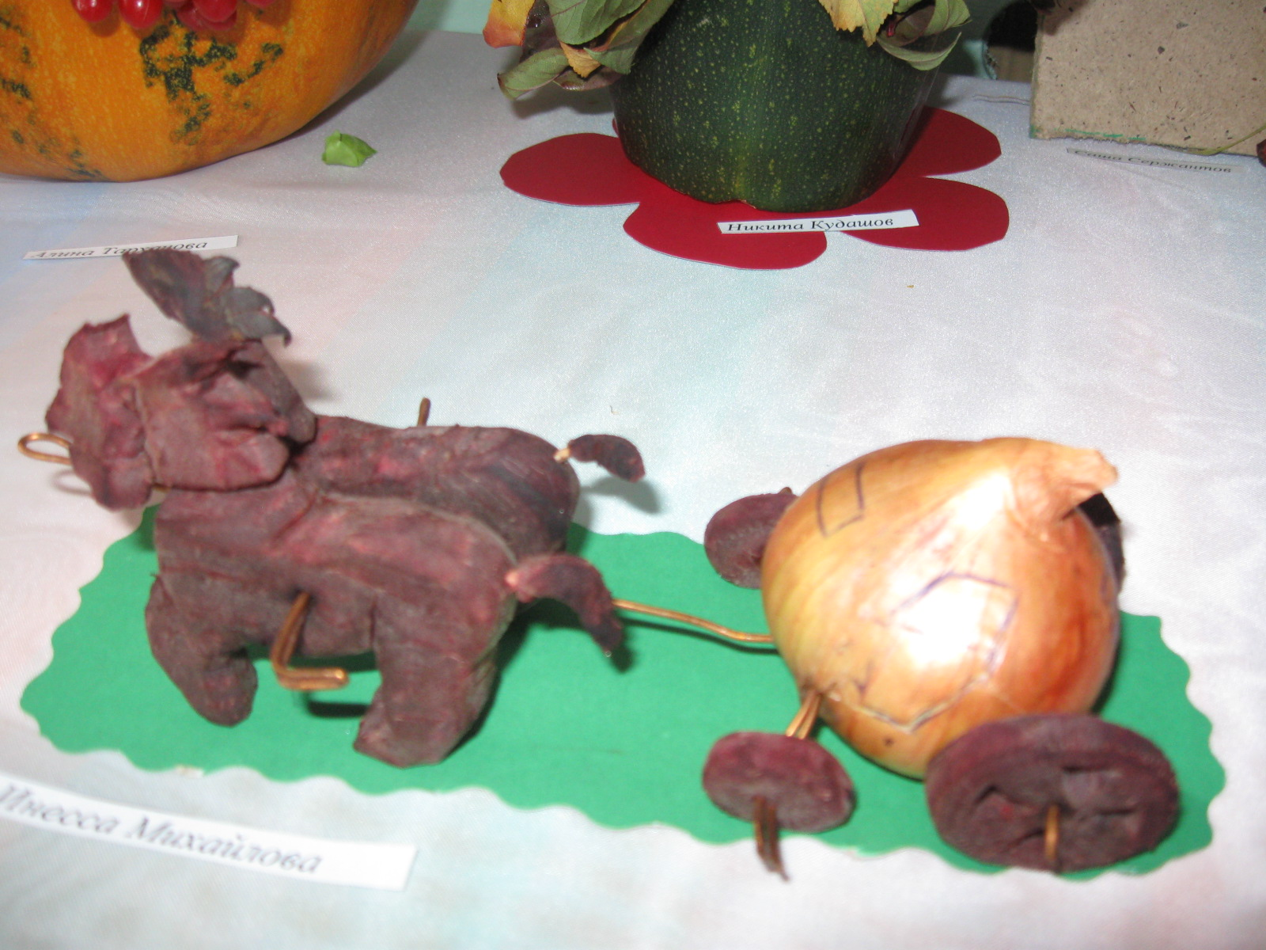
«Корзинка с овощами» - семья Тархановых Лошадки – семья Михайловых
«Корзинка с цветами» - семья Журавлевых
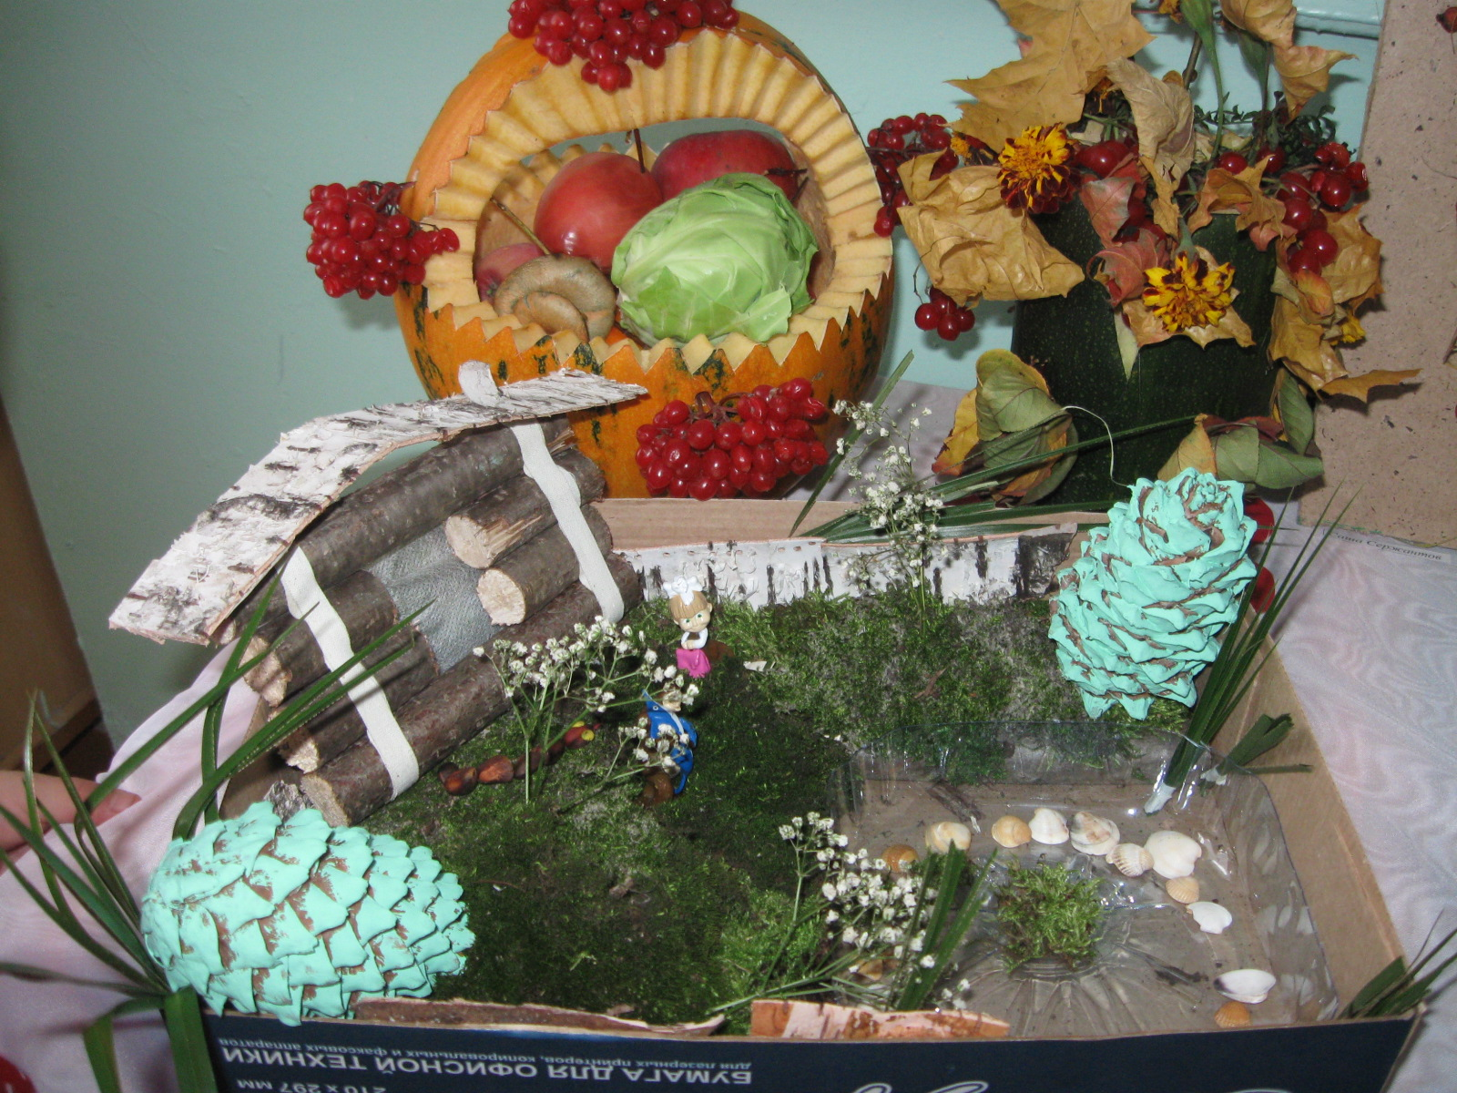
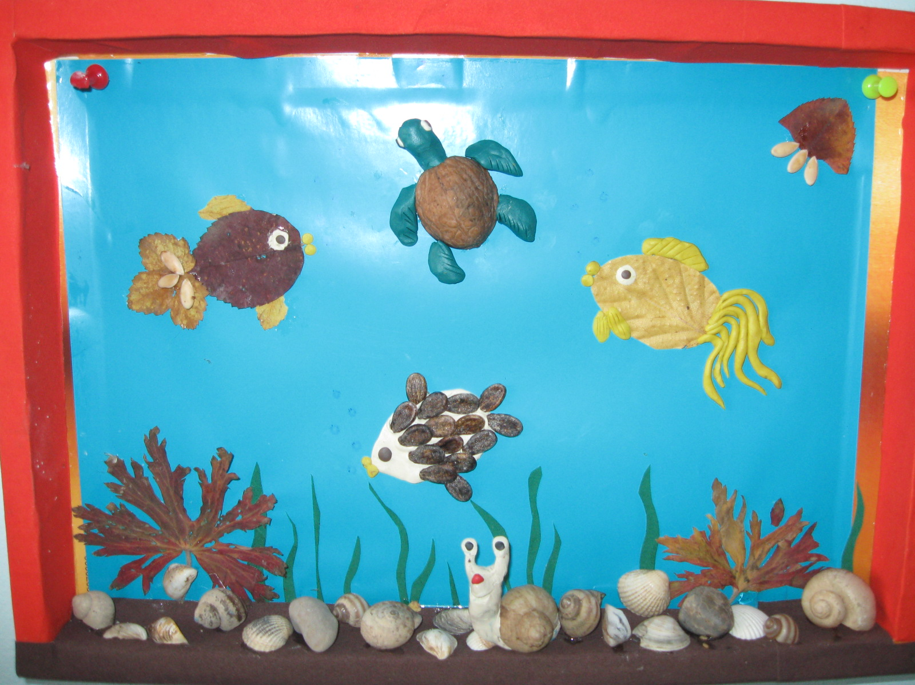
«Маша и медведь»- семья Сидоровых «Аквариум из осенних листьев»-семья Шайхутдиновых
